**Módulos do Sistema**

**Manter Espécimes**

**Manter Tabelas Básicas**

**Manter Usuários**

**Relatórios**

**Lista de Requisitos Funcionais**

* 1. **Manter Tabelas Básicas - Taxonomia**

*taxonomia é uma organização do reino animal, por semelhança e parentesco evolucionário.

* + 1. **Reino**
    2. **Filo**
    3. **Classe**
    4. **Sub-Classe**
    5. **Ordem**
    6. **Sub-Ordem**
    7. **Família**
    8. **Sub-Família**
    9. **Gênero**
    10. **Espécie**
    11. **Epíteto Específico** - * Espécie + Epíteto específico = Nome do espécime.
    12. **Determinador** - *Nome do pesquisador especializado que determinou a taxonomia do espécime.
    13. **Tipo de Material** - *Qual foi o referencial usado para definir a taxonomia desse espécime. Geralmente algum livro com a ilustração feita pelo primeiro pesquisador a descobrir o espécime, ou uma literatura secundária que se baseia na original e etc. Assume valores como “Holótipo”, “Lectótipo” e etc.
    14. **Autor.**
  1. **Manter Tabelas Básicas - Coleta**
     1. **Coletores** - * Nome dos pesquisadores que coletaram o espécime.
     2. **Método** - * Como esse espécime foi pego – Com uma isca, ou uma pinça. “Assume valores como “busca ativa”, “isca”, “parcela” e etc.
     3. **Tipo de Montagem** - *Onde o espécime está armazenado. Ex: exsicata, que é uma cartolina com a planta prensada e uma etiqueta com informações básicas sobre o espécime.
     4. **Endereço Físico**
     5. **Fenologia** - * São fenômenos periódicos que acontecem com certos espécimes. Ex: Floração (estado em que a planta se encontrava durante a coleta).
     6. **Estágio do Desenvolvimento** - * “Ovo”, “Larva”, “Adulto” e etc.
  2. **Manter Tabelas Básicas - Geografia**
     1. **País**
     2. **Estado**
     3. **Município**
     4. **Localidade**
     5. **Datum** * O parâmetro utilizado para definir a coordenada geográfica. As coordenadas de Latitude e Longitude podem mudar dependendo da referência adotada. Ex: WGS-84 (Adotado pelo GPS), SAD-69 (Adotado no Brasil)
     6. **Massa de D’Água** – Onde o espécime foi coletado. Geralmente para espécimes aquáticos. Assume valores como “Oceano”, “Mar”, “Rio”, “Riacho”, “Lagoa” e etc.

## Manter Usuário

* + 1. **Manter usuários - \***Cadastro deusuários do sistema, Com os níveis de permissão por módulos.

## Manter Espécimes

## Relatórios

* + 1. Espécimes por região, por coletores e etc; *Ainda deverá ser verificado com os usuários os relatórios necessários.
  1. **Login de Usuário**

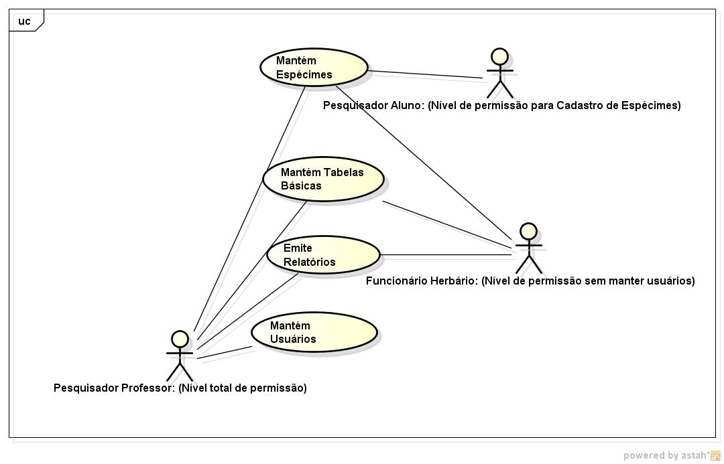**Diagrama de Casos de Uso**